Расцепитель минимального напряжения
Расцепитель минимального напряжения — это электромагнитный аппарат, который удерживает коммутационный аппарат (автоматический выключатель, контактор или пускатель) во включённом положении, пока напряжение на его катушке достаточно. При недопустимом снижении напряжения расцепитель отпускает якорь, и аппарат отключает нагрузку. Так защищают оборудование от работы на пониженном напряжении: двигатель при этом перегревается, а электронные устройства дают сбои.

Внешний вид
В низковольтных щитах расцепитель выполняют в виде отдельного модуля, который встраивают в аппарат или присоединяют к нему сбоку. Автоматический выключатель без такого модуля защищает только от токов перегрузки и короткого замыкания.
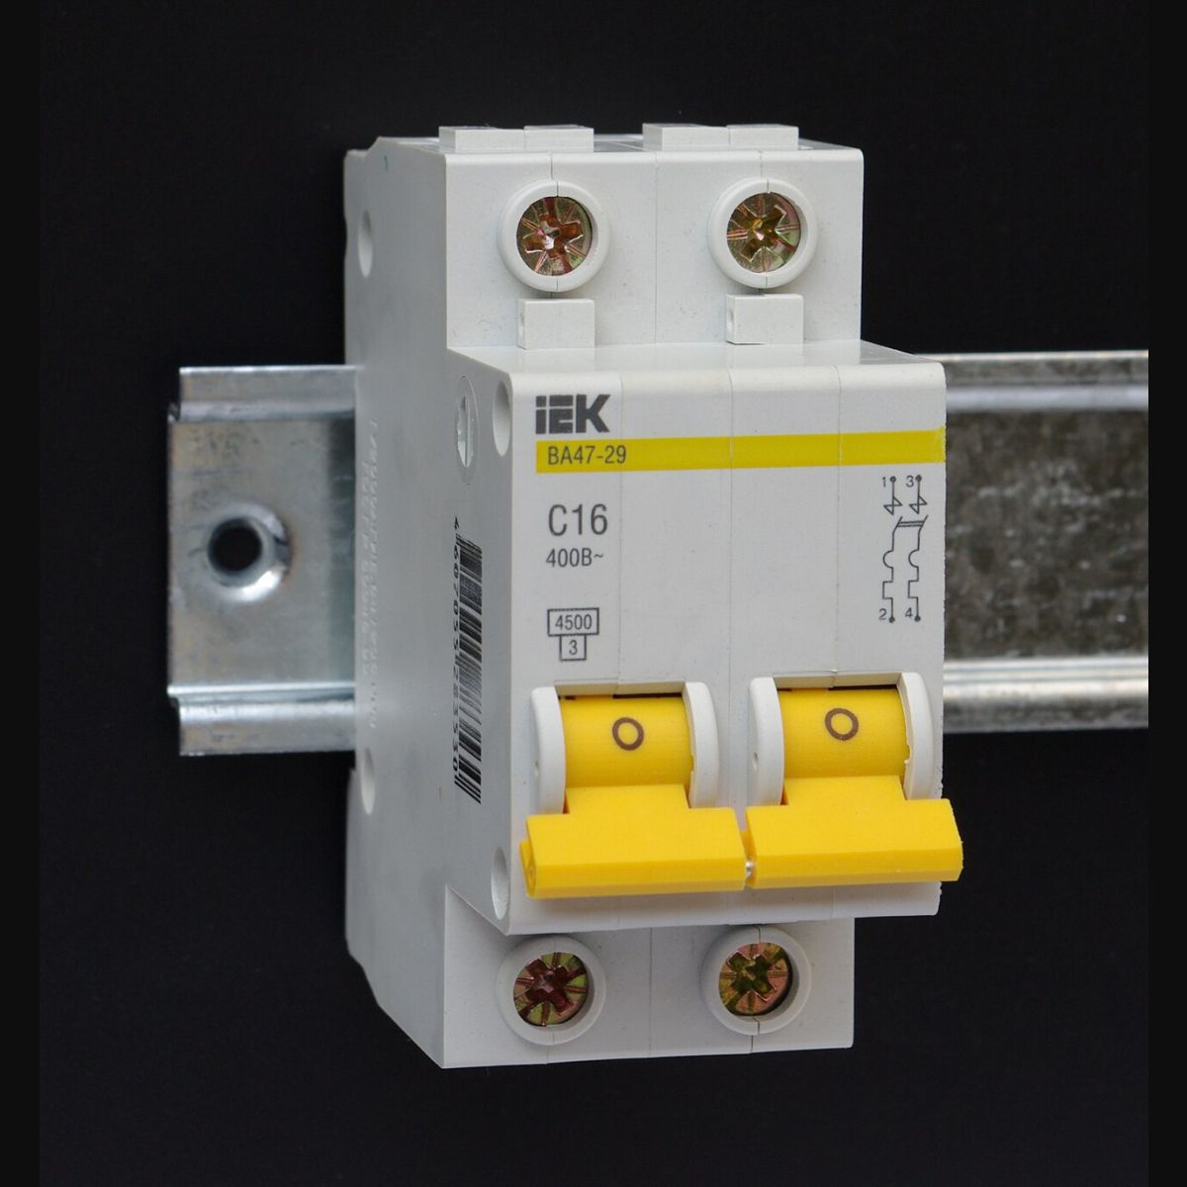
Рисунок 1 — Автоматический выключатель IEK BA47-29 C16.
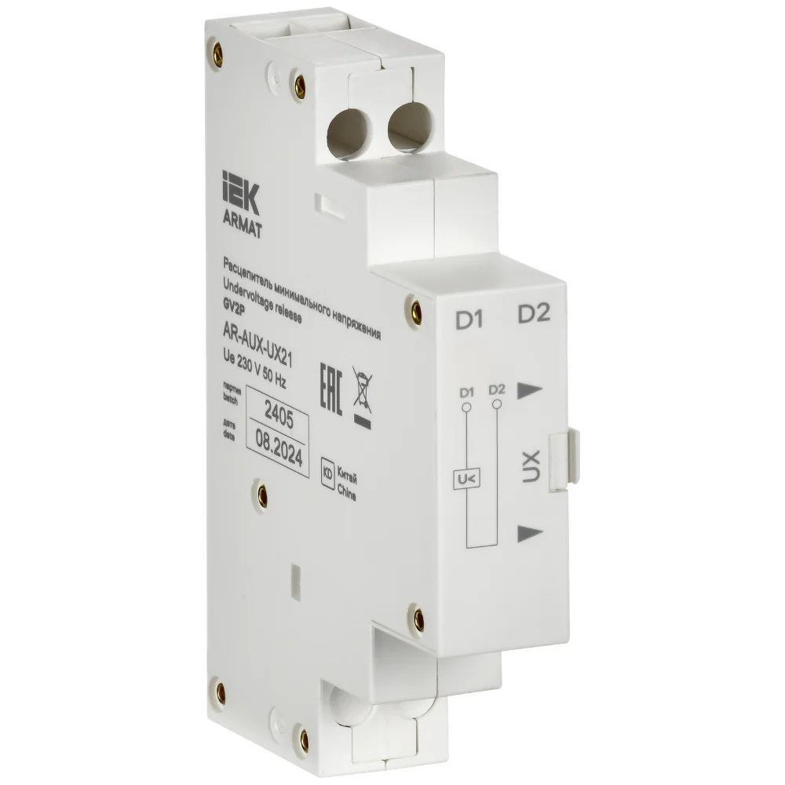
Рисунок 2 — Расцепитель минимального напряжения IEK ARMAT AR-AUX-UX21, Ue 230 В.
Модуль расцепителя имеет две клеммы для цепи управления (у этого аппарата — D1 и D2) и механически связан с замком аппарата. На контакторах роль расцепителя часто выполняет сама втягивающая катушка: при потере напряжения она отпускает якорь с главными контактами.
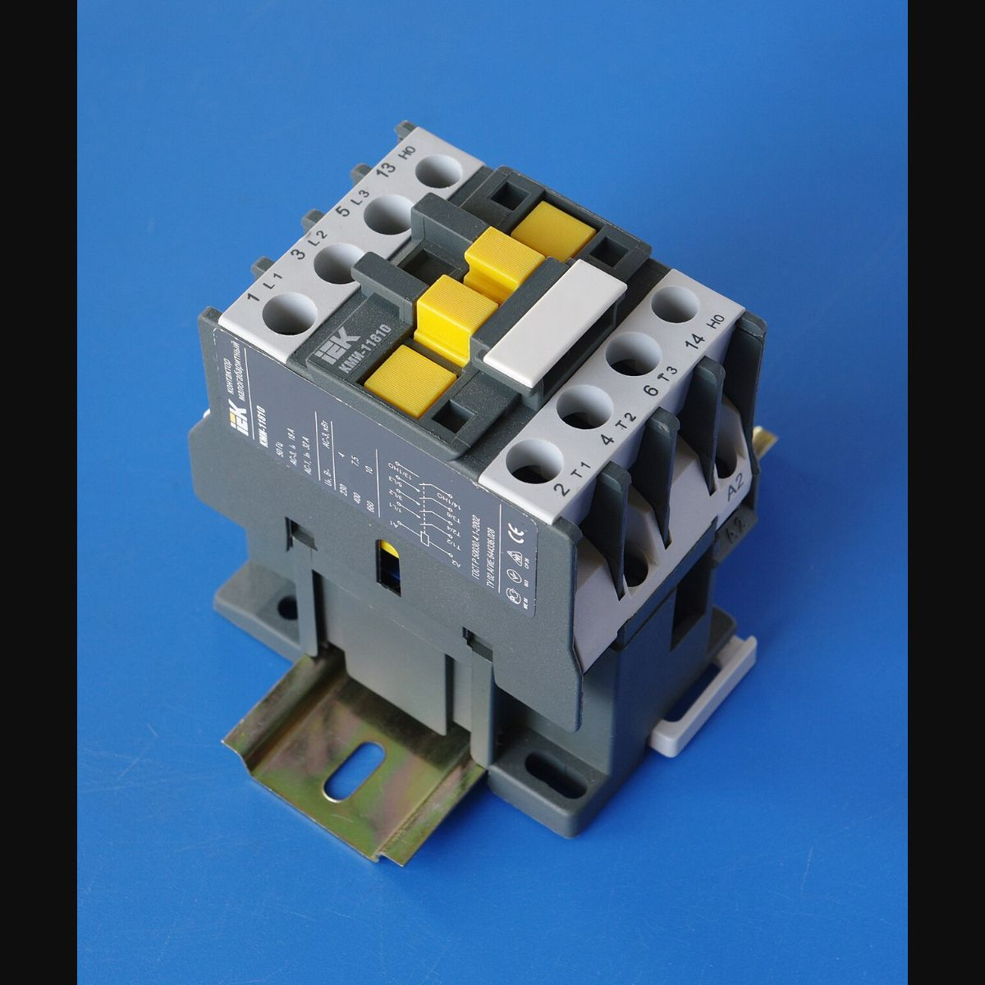
Рисунок 3 — Контактор IEK КМИ-11610: клеммы катушки А1 и А2.

Устройство и принцип действия
Основные части расцепителя: катушка с магнитопроводом, подвижный якорь, возвратная пружина и толкатель (ударник). Катушку питают от той же цепи, напряжение которой контролируют, либо от отдельного источника: пока напряжение в норме, якорь притянут и удерживает замок, а при снижении напряжения ниже уставки пружина отпускает якорь, и аппарат размыкается. После восстановления напряжения аппарат сам не включается — его взводят вручную.
На схеме расцепитель обозначают прямоугольником с подписью U<. Катушку включают между фазой и нейтралью на клеммах D1 и D2 (на контакторах — А1 и А2), а пунктирная линия обозначает механическую связь с коммутируемым аппаратом.
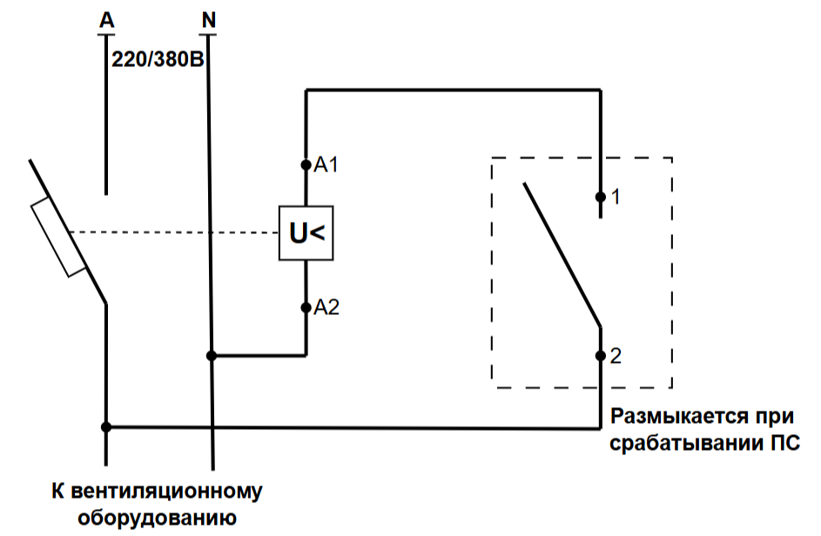
Рисунок 4 — Схема включения расцепителя минимального напряжения: катушка U< на клеммах D1 и D2, пунктирная линия — механическая связь с контактором.
Значения напряжения, при которых расцепитель обязан удерживать и обязан отпускать аппарат, заданы стандартом.
Напряжение на катушке | Поведение расцепителя
0,85 Uн и выше | аппарат должен надёжно удерживаться
0,35…0,7 Uн | аппарат должен отключиться
0 Uн | аппарат остаётся отключённым

В расчётах удобно принимать уставку отпускания U_{отп} = 0,5 Uн. Сопротивление катушки растёт при нагреве, поэтому уставку проверяют и при рабочей температуре.

Применение
Расцепитель минимального напряжения защищает электродвигатели и насосы от работы при пониженном напряжении, исключает самозапуск оборудования после исчезновения и восстановления напряжения, отключает нагрузки при переходе на резервное или аварийное питание и блокирует оборудование, если пропало питание цепей управления.

Расчёт параметров катушки
Номинальный ток и сопротивление катушки определяют по её паспортным данным — номинальному напряжению Uн и мощности Pн:
I_{н} = P_{н} / U_{н}
R_{к} = U_{н}² / P_{н}
Например, для катушки 24 В мощностью 3 Вт: Iн = 0,125 А, Rк = 192 Ом. Сопротивление катушки при нагреве растёт, и напряжение отпускания также увеличивается:
R(θ) = R₂₀ · [1 + α · (θ − 20)]
где α = 0,004 1/°C для меди. При нагреве до 40 °C сопротивление составляет 207,4 Ом, а напряжение отпускания — 12,96 В, то есть на 8 % выше значения при 20 °C. Катушку питают по проводам, поэтому учитывают потерю напряжения в линии:
ΔU = 2 · ρ · l · I / S

Отличие от других расцепителей
Независимый (шунтовой) расцепитель отключает аппарат при подаче напряжения на катушку, расцепитель максимального тока — при перегрузке или коротком замыкании, тепловой — при длительной перегрузке. Расцепитель минимального напряжения действует наоборот: он отключает аппарат, когда напряжение на катушке падает ниже уставки.

Краткие выводы
Расцепитель минимального напряжения удерживает аппарат, пока есть напряжение, и отключает его при снижении напряжения ниже уставки: удержание — при 0,85 Uн, отпускание — при 0,35…0,7 Uн. После восстановления напряжения аппарат не включается сам — это защита от самозапуска. Расчёт сводится к определению тока и сопротивления катушки, проверке уставки при нагреве и проверке потери напряжения в линии.

